EXAMEN 1ª EVALUACIÓN DE LENGUAJES DE MARCAS

NOMBRE:
Francisco Jesus Lopez-Arza Mendo......................................................................................................

Realizar una página HTML y el archivo CSS para que realice lo mismo que la página WEB mostrada en la imagen (imagen1). Para ello se utilizará el archivo comprimido de la tarea donde están las imágenes que se tienen que utilizar y el vídeo.

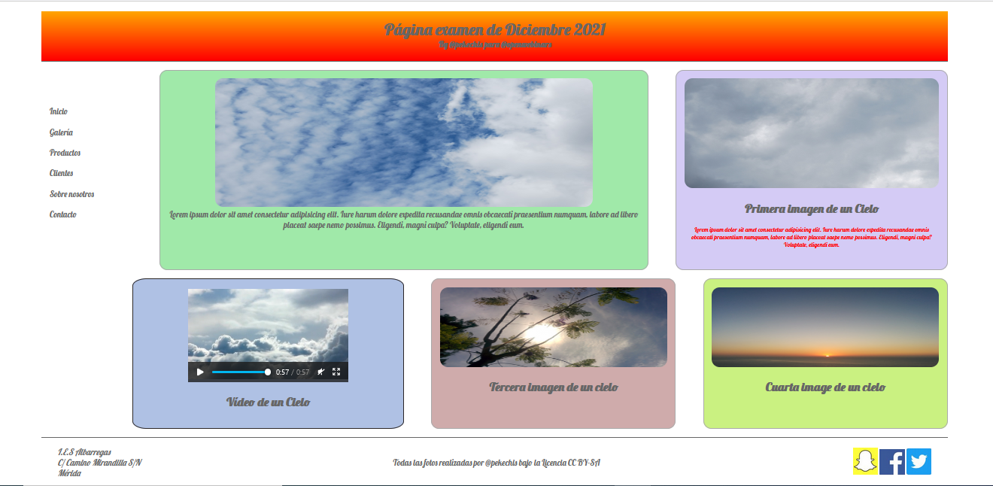
Imagen 1

El Header (Página examen Diciembre 2021) y el menú lateral deberán permanecer siempre visibles aunque haya un scroll vertical.

PUNTUACIÓN:

- Maquetado correcto de la página:..................3,5 puntos.
- Insertar imágenes y video con el texto............3,5 puntos.
- Formato de texto menú y otros........................1,5 puntos.
- Funcionamiento del menú y cabecera.............1,5 puntos.

Comprimir todos los archivos y subir el archivo comprimido como si fuese una tarea de las entregadas anteriormente.

